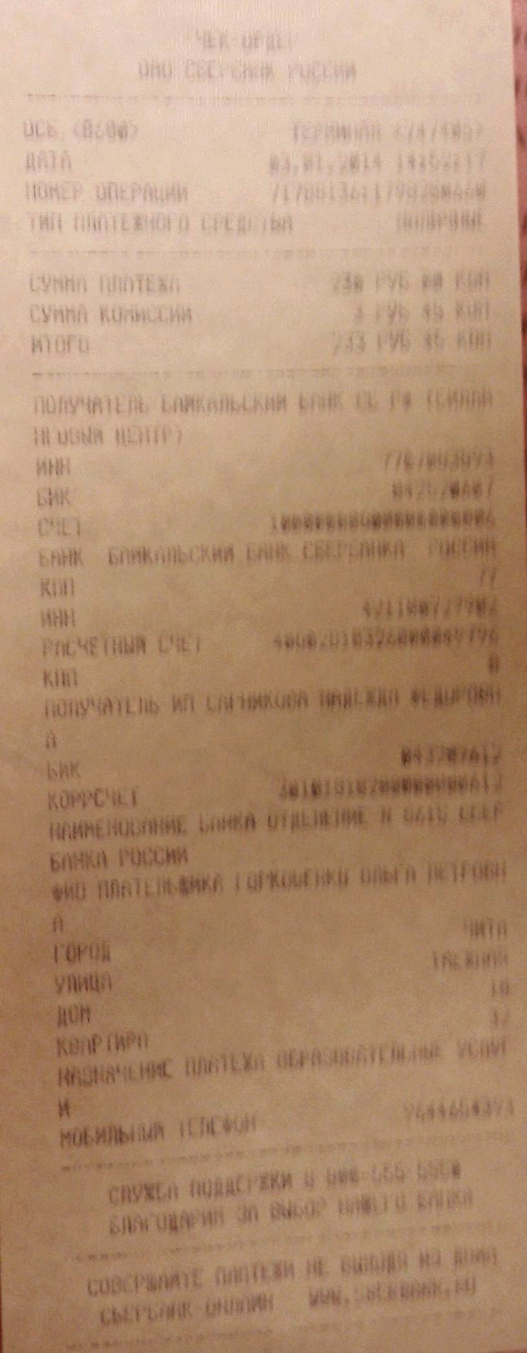

|  |  |  |  |  |  |
| --- | --- | --- | --- | --- | --- |
| **Данные для диплома** | | | **Номинация , название конкурсной работы** | **e-mail, с которого отправляется материал на конкурс** | **Размер оплаченного оргвзноса** |
| **Ф.И.О.**  **Полностью** | **Должность** | **Сокращенное название учреждения** |
| Горковенко Ольга Петровна | Музыкальный руководитель | МБДОУ «Детский сад № 21» | Номинация «Сценарий новогоднего праздника»  В гостях у Зайца - портного | gork.olga@mail.ru | 230 рублей |

**В гостях у зайца – портного**

**Номинация «Сценарий новогоднего праздника»**

**Возрастная группа: 6 – 7 лет**

**Составитель:**

**Горковенко Ольга Петровна**

**Музыкальный руководитель**

**МБДОУ «Детский сад № 21»**

**Г Чита**

**Дети забегают в зал и встают шахматном порядке.**

**Песня «В ночь под Новый год»**

**Танец Елочных игрушек.**

**1 реб**. К нам целый год на праздник собиралась

Зеленая красавица лесов.

Потом тихонько в зале наряжалась

И вот теперь наряд ее готов.

**2 реб.** Здравствуй, елка, добрый друг,

Ты приносишь сказку.

Все окрашивая вдруг

В радостную краску.

**3 реб**. Мы елочкой любуемся сегодня,

Она нам дарит хвойный аромат.

И самый лучший праздник

Приходит вместе с нею в детский сад.

**Голос елки:** Привет вам, дети!

Я, елка, рада тут вас встретить!

И в этот Новогодний час

Я тоже поздравляю вас!

**4 ребенок** Простые игрушки сквозь щелку  
Однажды увидели елку:  
“Давайте-ка елку нарядим!  
Залезем на ветки и сядем!”  
Полезли на елку игрушки.  
Мартышка уже на верхушке.  
Под Мишкою ветка прогнулась,  
Под Зайчиком чуть покачнулась.  
Цыплята висят, как фонарики,  
Матрешки — как пестрые шарики…  
“Эй, елочные игрушки,  
Снегурочки, звезды, хлопушки,  
Стекляшки витые, литые,  
Серебряные, золотые!  
Пока вы пылились на полке,  
Мы все очутились на елке!  
Сейчас ребятишек обрадуем!  
Ой, батюшки! Падаем! Падаем!”

**Танец Елочных игрушек.**

**6 реб**: В этот зимний звездный вечер

Прочь уходит старый год

Новый год ему навстречу

К нам с подарками идет

По волшебному пути

В сказку можем мы войти

Только где волшебный путь?

Как нам в сказку заглянуть?

Музыка сейчас раздастся,

В сказку нам попасть удастся!

***Песня зимняя сказка***

***Выходит Заяц – портной и зайцы****.*

**Заяц – портной**: Да, я заяц не простой,

Самый лучший я портной.

Зайцы, что мне сшить для вас?

Я приму любой заказ.

**Подпрыгивают 4 зайца.**

**1заяц** – Мне перчатки

**2заяц-** Мне жилет.

**3 заяц** - Мне носочки

**4 заяц** – Мне жакет

**Заяц – портной**: Хорошо, пойду

И наряды шить начну.

(**уходит в домик)**

**Полька зайчиков.**

**Лиса:** Вот вы где, зайчишки,

Вот вы где, трусишки.

**Хватает двух зайцев, они визжат. На шум выходит заяц – портной.**

**Заяц – портной:** Что за шум? Что здесь такое?

Кто портного беспокоит?

**(Увидев портного, лиса сразу отпускает зайцев и кокетливо обращается к нему)**

**Лиса:** Здравствуй, заинька косой.

Знаю, модный ты портной

Сегодня праздник у ребят,

И я должна там быть.

Мне нужен праздничный наряд,

Садись скорее шить.

**Заяц**: (оглядывает лису со всех сторон)

Да твой наряд и так хорош,

А ты меня с собой возьмешь?

Лиса. Возьму охотно, поскорей,

Мне беленький передник сшей. Убегает.

**Ведущий**: Мышка – модница бежит,

Платье пестрое шуршит,

Новый зонтик расписной,

А на шейке бант большой.

**Мышка**: Веер, сумочку несу

И к портному я иду.

Здравствуй, заинька косой.

Я слыхала, ты портной,

Сшей мне платьице, прошу,

Я на елочку спешу.

**Танец Мышки**

**Появляется кот, увидев его, мышка начинает дрожать и в страхе убегает.**

**Кот**: Зайчик, видишь, я пушистый.

Аккуратный, очень чистый,

Чтоб мех не запылился,

Я прошу мне плащик сшить,

**Заяц:** (обмеряет кота со словами)

Плащик я сошью красивый

С капюшоном смастерю

Я его тебе, друг милый, я охотно подарю.

**Кот: (с поклоном**) Я тебя благодарю.

**Кошачий чарльстон**

**Муз трех поросят**:

**Поросята:** «Здравствуй, заинька косой,

Мы слыхали, ты портной»

**Заяц:** Я готов вам услужить, говорите, что вам сшить.

1: мне штанишки

2 – мне жилет

3 - а мне розовый берет.

**Заяц**: Постараюсь я для вас

Быстро выполнить заказ

**(Заяц снимает мерку, уходит)**

**Частушки трех поросят**

**Под муз польки идет волк. Увидев его, поросята начинают дрожать, но волк пока их не видит)**

**Волк:** Говорят, я не красив

Правда, сер, не скрою.

Но на мой, на волчий взгляд

Я хорош собою.(замечает поросят)

Вижу глупых поросят,

За кустом они сидят

Пообедать я хочу

Поросят я проглочу.

**Выбегает заяц с ружьем**

**Заяц:** Уходи – ка, волк, отсюда,

А иначе будет худо,

Целюсь я в тебя, смотри,

Я стреляю: 1, 2, 3.

Заяц наступает на волка, волк дрожит и отступает.

**Волк:** Ну, заяц, погоди! (убегает)

**Заяц садится за шитье.**

**Вед:** Заяц шьет, спешит, хлопочет.

Угодить портной всем хочет,

Быстро – быстро дни прошли,

За заказом все пришли.

**(все приходят**)

**Заяц:** Вы заказы получайте

И портного вспоминайте (раздает всем зверям)

Все: спасибо!

**Заяц**: А теперь идем в гости поскорей,

Нынче елка у ребят,

Поспешим к ним в детский сад.

**Вед.** К нам пришел лесной народ.

**Звери:** Встретим вместе Новый год.

**Песня «Новый год»**

***Вед.*** А что это Деда Мороза до сих пор нет? Где он?

Должен он давно прийти,

Да не может нас найти?

Ну – ка, дружно все, ребята.

Позовем его всерьез, крикнем: «Дедушка Мороз!»

**Дети зовут. Раздается голос: «Ау! Дед Мороз увяз в снегу!»**

**Вед:** Что же делать? Как помочь Деду Морозу? (Ответы детей)

У меня есть волшебный пояс, вот он нам и поможет вытащить Деда мороза из сугроба!

**Конец пояса забрасывает за дверь**.

**Вед**. Видно, сугроб большой Деду Морозу попался, не могу вытащить, ребята. Помогите мне.

**Дети зовут Деда Мороза. Появляется Баба Яга в шубе и шапке деда Мороза, но в тапках.**

**Б.Я** - Ух, кака красота в этом зале!

Елку я все равно украду.

Не меня ли так громко вы звали?

Я на елочку к детям иду.

Ах, детишки, и дяди, и тети,

У меня к вам возникнул вопрос:

Вы не Деда ль Мороза здесь ждете?

Ну, тогда я и есть Дед Мороз.

**Обращается к детям грубым голосом**

Здравствуйте, мои дорогие, здравствуйте, мои милые. Что это вы вдруг присмирели? Иль меня не узнали? Или от радости, что наконец – то к вам пришла, то есть пришел я, Баба, тьфу, то есть Деда…Совсем вы меня запутали!(Замечает ведущего) Ой, а ты кто?

**Вед** – Я? Я - Елена Викторовна – воспитатель.

**Б.Я** – Хи-хи-хи! Воспиташка – промокашка!

**Вед** – Дед Мороз, а что это ты обзываешься? И вообще, какой - то подозрительный Дед Мороз. Дедушка, а почему это ты в тапочках?

**Б.Я** Да мои это.. мои валенки в снегу увязли.

**Вед** – А почему у тебя клюка вместо посоха волшебного?

**Б.Я.** А мой посох волки сгрызли.

**Вед** – А где у тебя мешок с подарками?

**Б.Я** – Мешок? Зачем же подарки? Лучший вам подарочек – это я!

**Вед** – Странный ты какой – то дед Мороз. И нос мне что – то напоминает.. Ой, я слышу звон бубенчиков, кто – то к нам еще идет.

**Заходит Дед Мороз.**

**Д.М** – Поздравляю, поздравляю!

С Новым годом вас, друзья!

Счастья без конца и края

Вам навек желаю я.

Чтоб жилось вам – без забот,

Чтобы пелось – круглый год.

Так ставайте в хоровод

Будем все встречать Новый год!

**Хоровод «Один лишь раз в году».**

**Игра с Дедом Морозом (по желанию музыкального руководителя проводятся несколько игр подряд)**

**Дед Мороз замечает Бабу Ягу**. А ты кто?

**Вед** – Это. Это тоже дед Мороз.

**Д.М** – То есть, как Дед Мороз? А я тогда кто?

**Вед** – И ты тоже .. дед Мороз.

**Б.Я** – Нет, я Дед Мороз!

**Д.М** – Да нет же, это я Дед Мороз!

**Снег** – Я знаю, где настоящий Дед Мороз. Вот он, мой дедушка! Здравствуй, Дедушка Мороз!

**Д.М** - Здравствуй, Снегурочка, здравствуй, внученька. Спасибо, что признала деда. А ты кто же тогда, самозванец? Ну-ка, убирайся прочь, пока не заморозил!

**Баба Яга**. Что же мне делать? Я же просто хотела побывать у вас на празднике.

**Вед** –Баба Яга, ты же добрая, оставайся на нашем празднике, Дед Мороз и для тебя подарок приготовил.

**Заходит Дед Мороз**

**Д. М** – Вот как, ребята, на свете бывает

В сказке добро всегда побеждает

Дружба любому поможет в беде

С преданным другом не страшно нигде

Что ж, веселитесь, дружный народ!

Все – таки праздник у нас – Новый год!

**Снег.** Дед Мороз, а ты про подарки не забыл?

**Дед Мороз**: Ой, чуть не забыл про подарки!

Раз – два – три – четыре – пять,

Начинаю колдовать!

Деду помогите, за веревочку тяните!

**Дети вместе с Д. Морозом вытаскивают мешок с подарками.**

**Д.М**: Будьте счастливы, дети!

До скорой встречи!

